Laporan Tugas Pratikum
Jobsheet 3



Oleh:
Satrio Ahmad Ramadhani
2341720163
TI-3B/22

- IV TEKNIK INFORMATIKA
JURUSAN TEKNOLOGI INFORMASI
POLITEKNIK NEGERI MALANG

JOBSHEET PRAKTIKUM
Mata Kuliah : Pemograman Framework
Program Studi : D4 (Sarjana Terapan)
Topik Praktikum : Catch-All Routing, Optional Catch-All, Linking & Navigating pada Next.js Pages Router
Alokasi Waktu : 3 × 50 menit

Tujuan Praktikum
Setelah menyelesaikan praktikum ini, mahasiswa mampu:
  - Membuat catch-all route untuk menangkap banyak segmen URL.
  - Menggunakan optional catch-all route agar halaman tetap dapat diakses tanpa parameter.
  - Mengambil parameter URL berbentuk array menggunakan useRouter.
  - Menerapkan navigasi antar halaman menggunakan Link.
  - Melakukan navigasi imperatif menggunakan router.push().
  - Mengimplementasikan redirect sederhana berbasis kondisi (simulasi login).

Dasar Teori Singkat
  - Segment & Slug pada URL
    - URL dapat terdiri dari beberapa segmen, contoh:
/product/clothes/tops/t-shirt
    - Setiap bagian dipisahkan oleh / dan disebut segmen.

Catch-All Route
Next.js memungkinkan menangkap semua segmen URL menggunakan:
    - [...slug].js
Hasil parameter akan berbentuk array.

Optional Catch-All Route
Agar halaman tetap bisa diakses meskipun tanpa parameter:
    - [[...slug]].js

Navigasi di Next.js
    - Deklaratif: Link dari next/link
    - Imperatif: router.push() dari next/router

- Alat dan Bahan Perangkat Lunak
- Node.js (LTS)
- NPM
- Visual Studio Code
- Browser (Chrome / Firefox) Prasyarat
- Project Next.js Pages Router sudah tersedia
- Server dapat dijalankan (npm run dev)

- Langkah Kerja Praktikum

Langkah 1 – Menjalankan Project
  - Buka folder project Next.js.
  - Jalankan server:
  - npm run dev
  - Akses:
  - http://localhost:3000

Langkah 2 – Membuat Catch-All Route
- Masuk ke folder pages.
- Buat folder shop dan file […slug].tsx:
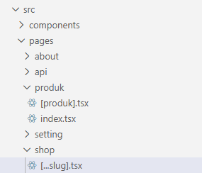
- Modifikasi Isi file […slug].tsx dengan kode berikut:

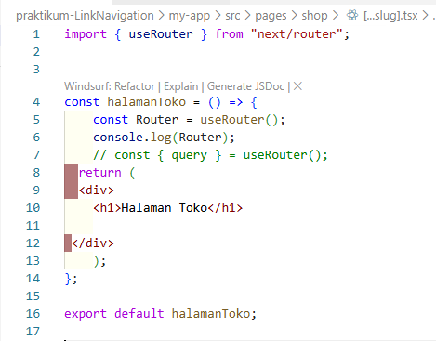
Cek menggunakan console.log apakah nilai segment berhasil didapat
  - Jalankan browser dan ketik urlnya sebagai berikut
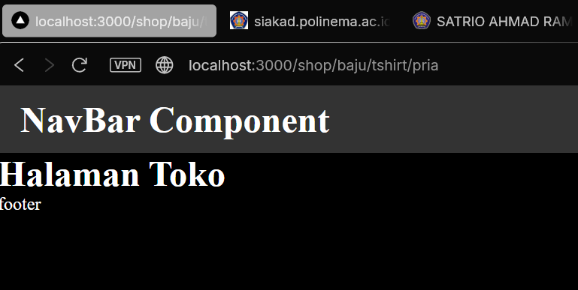

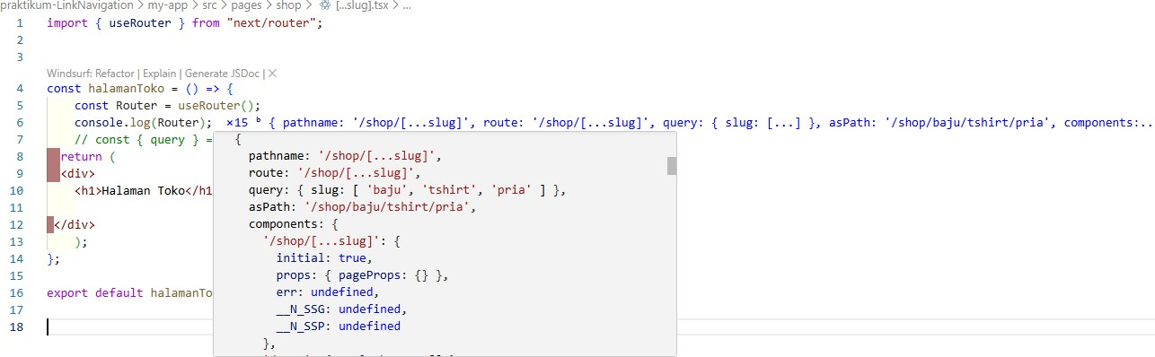
  - Cek Vscode jika pada console.log dapat menampilkan nilai querynya berarti berhasil
  - Modifikasi [...slug].tsx untuk menampilkan nilai query

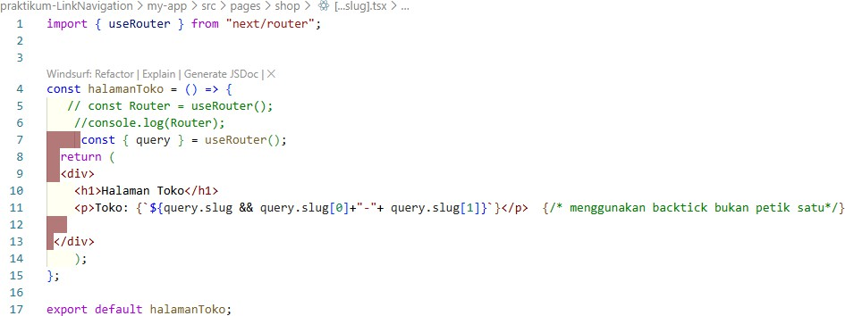

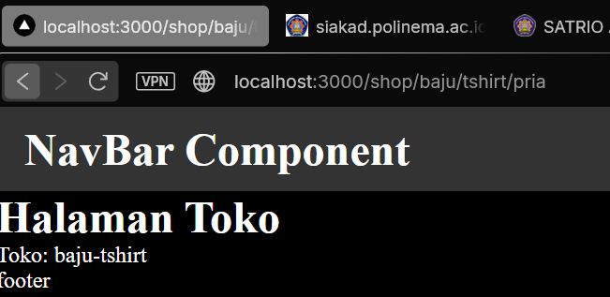

Langkah 3 – Pengujian Catch-All Route
Akses URL berikut di browser:
/shop/clothes
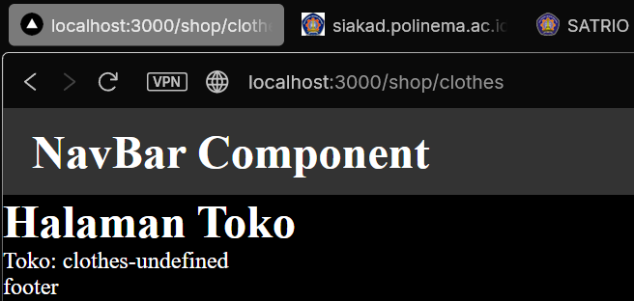

/shop/clothes/tops
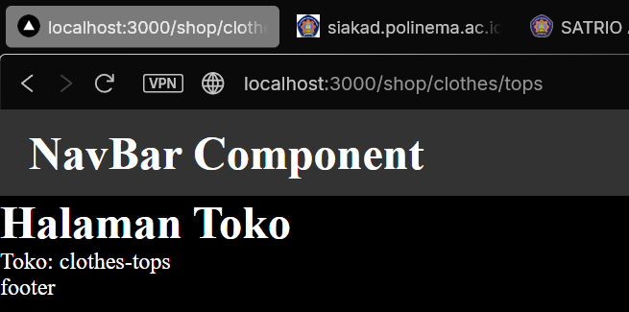

/shop/clothes/tops/t-shirt
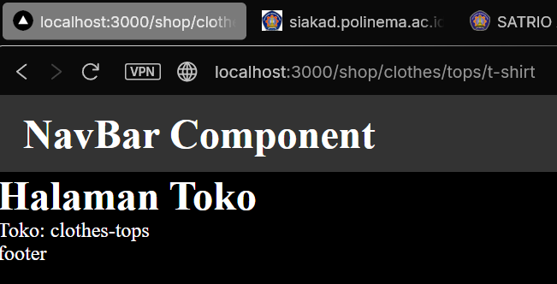
Jika dilihat ada yang terbaca undifined dan ada yang tidak terbaca ini dikarena segmennya dibatasi Cuma array[0] dan array[1]. Solusinya bagaimana ?
Modifikasi […slug].tsx menjadi berikut
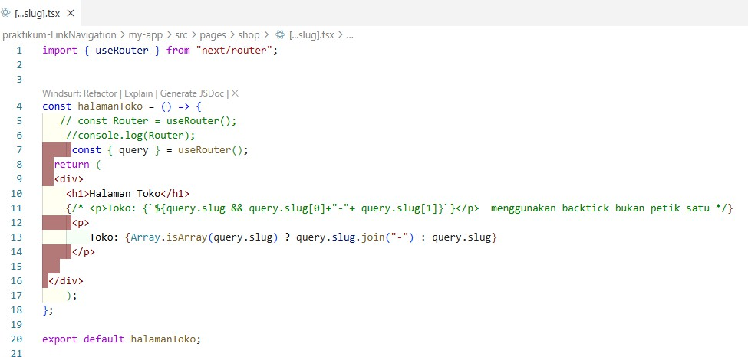
Jalankan browser : Berapapun banyaknya seqment tetap terbaca
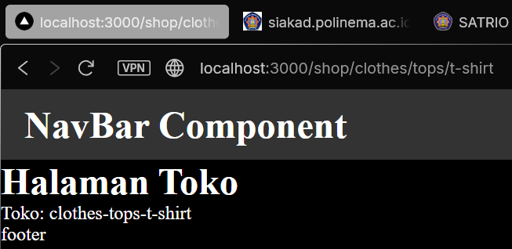

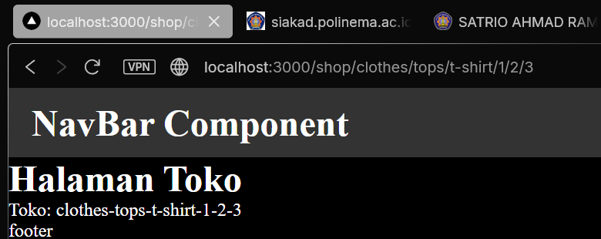

Untuk saat ini gunakan

Perhatikan bahwa:
- slug berbentuk array
- Isi halaman berubah sesuai URL

Langkah 4 – Optional Catch-All Route
- Jika menggunakan [...slug].js maka ketika mengakses shop akan terjadi error
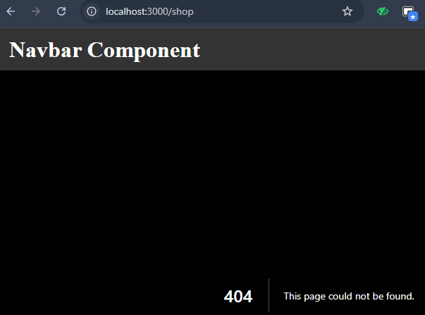
- Solusinya dengan Rename file: [...slug].js → [[...slug]].js
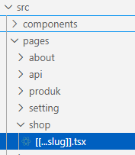
- Sekarang akses:

/shop
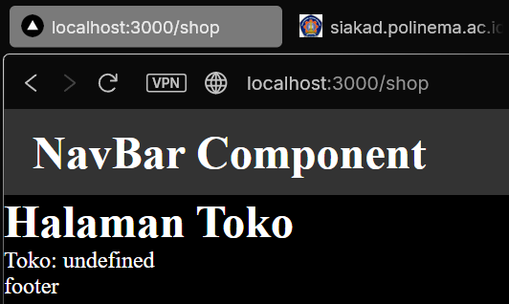

- Halaman dapat diakses meskipun tanpa parameter.

Langkah 5 – Validasi Parameter
Tambahkan validasi agar tidak error saat slug kosong:
<p>
Kategori: {slug ? slug[0] : "Semua Kategori"}
</p>
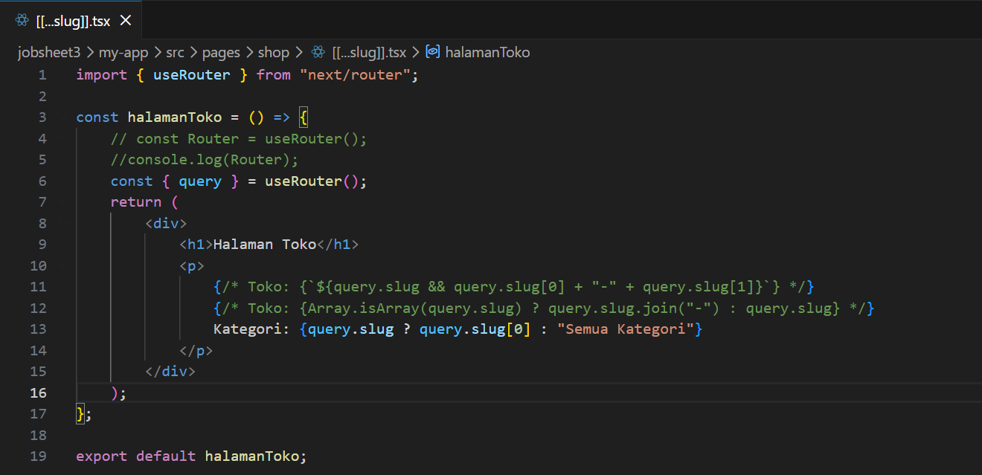
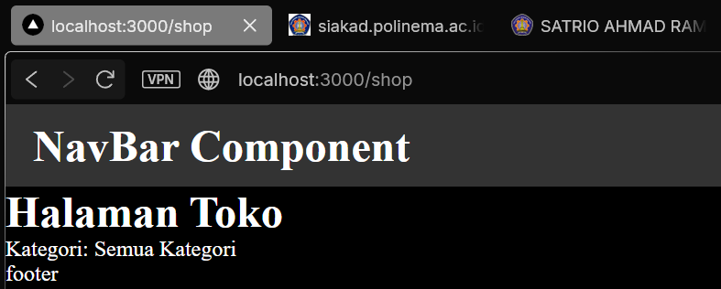

Langkah 6 – Membuat Halaman Login & Register
- Buat folder:
- pages/auth
- Buat file:
  - login.jsx
  - register.jsx
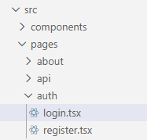

Modifikasi login.jsx:
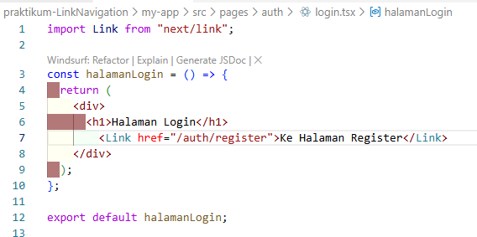

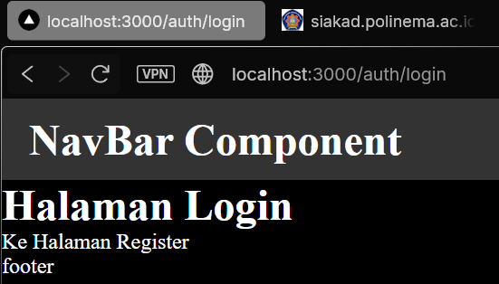
Modifikasi register.jsx:
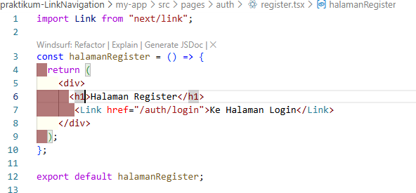
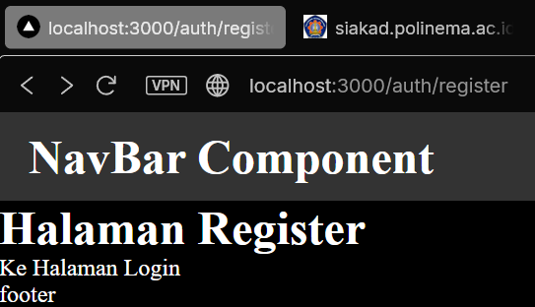

Langkah 7 – Navigasi Imperatif (router.push)
- Tambahkan button login:
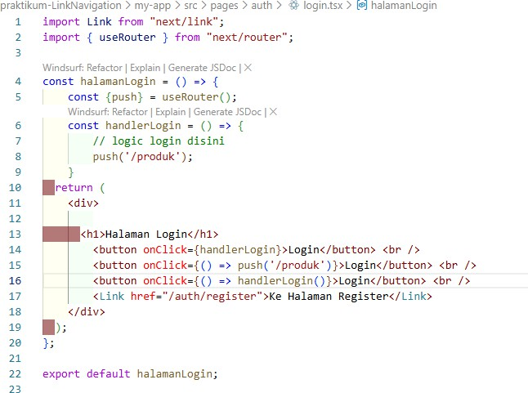

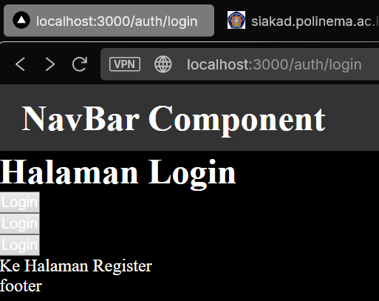

Kode | Cara Kerja | Kapan  Dipanggi l | Kelebihan | Kekuranga n | Rekomendasi
onClick={handler Login} | Mengirim referensi fungsi ke event handler | Saat tombol diklik | Paling bersih, efisien,  dan best practice | Tidak bisa kirim  parameter langsung | Sangat direkomendasika n
onClick={() => push('/produk')} | Arrow function  memanggil fungsi di dalamnya | Saat tombol diklik | Praktis untuk aksi sederhan a | Kurang reusable  jika logika bertambah | Direkomendasikan untuk navigasi sederhana
onClick={() => handlerLogin()} | Arrow function membungkus  pemanggilan fungsi | Saat tombol diklik | Fleksibel untuk  kirim paramete r | Redundant jika tanpa parameter | Direkomendasikan hanya jika perlu  argumen
onClick={handler Login()} | Fungsi langsung dieksekusi | Saat render | Tidak ada | Bug: fungsi tidak menunggu klik | Tidak  direkomendasika n
Saat ini gunakan onClick={() => handlerLogin()}
- Klik tombol dan perhatikan perpindahan halaman tanpa reload.
- Jika di klik button login maka akan menuju /produk

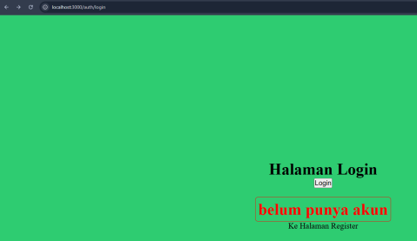 | 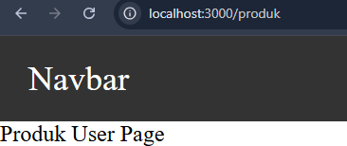
Note :
- Pastikan code untuk redirect tidak aktif , jika aktif maka ketika masuk ke produk akan lansung redirect ke login

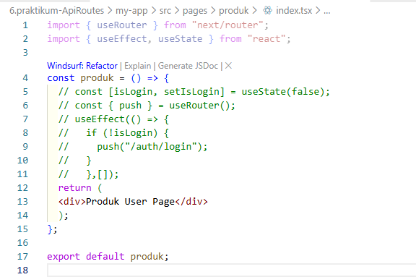

Langkah 8 – Simulasi Redirect (Belum Login)
- Di halaman product, pada index.tsx tambahkan beberapa code berikut:
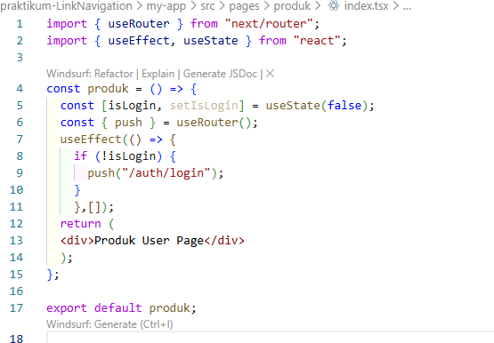

- Jika Akses /product → otomatis diarahkan ke login.

Tugas Praktikum
Tugas 1 (Wajib)
- Buat catch-all route:
- /category/[...slug].js
- Tampilkan seluruh parameter URL dalam bentuk list.
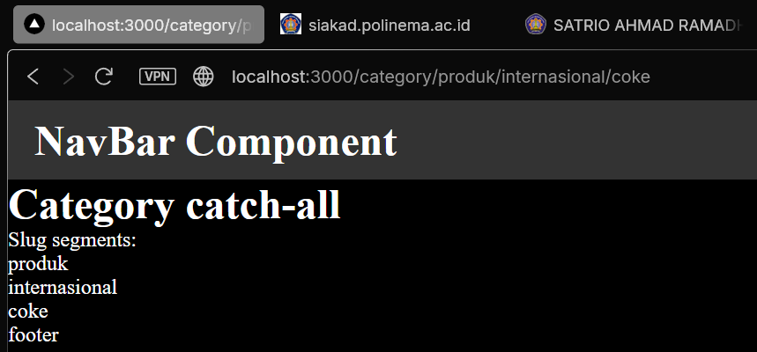
Tugas 2 (Wajib)
- Buat navigasi:
  - Login → Product (imperatif)
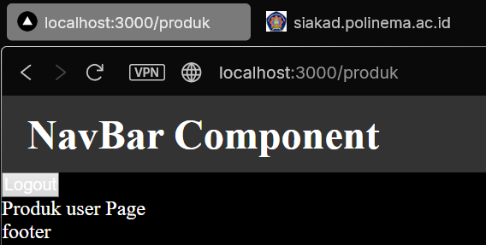
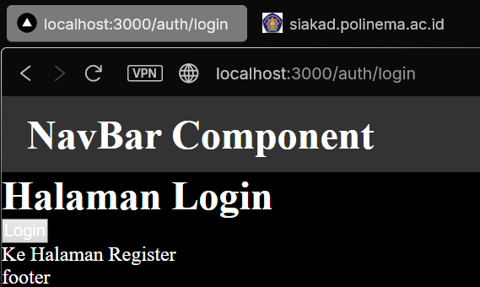

  - Login ↔ Register (Link)

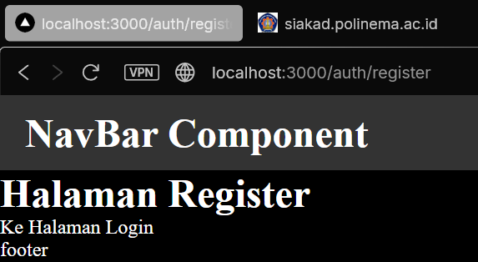

Tugas 3 (Pengayaan)
- Terapkan redirect otomatis ke login jika user belum login.

- Pertanyaan Evaluasi
  - Apa perbedaan [id].js dan [...slug].js?
  - Mengapa slug berbentuk array?
  - Kapan sebaiknya menggunakan Link dan router.push()?
  - Mengapa navigasi Next.js tidak me-refresh halaman?
- Jawaban
- File dengan nama [id].js hanya menangani satu segmen dinamis pada URL; misalnya ketika pengguna membuka /produk/123 atau /blog/abc, nilai id akan tersedia sebagai string. Sedangkan [...slug].js adalah catch-all route yang menyerap semua sisa path setelah bagian awal, sehingga URL seperti /shop/a, /shop/a/b/c atau /shop/a/b/c/d semuanya akan masuk ke berkas tersebut.
- Dalam kasus catch-all [...slug], Next.js menyorong setiap potongan path yang terdeteksi ke dalam sebuah array sehingga slug berwujud array ['baju','tshirt','pria'] ketika Anda membuka /shop/baju/tshirt/pria. Bentuk array ini memungkinkan Anda memproses atau menampilkan setiap level segmen secara terpisah.
- Komponen <Link href="/path"> digunakan untuk membuat navigasi deklaratif di JSX; ini sangat cocok ketika Anda hanya ingin menampilkan tautan di dalam markup karena Next.js bisa melakukan prefetch otomatis dan menjaga SEO. Sementara router.push('/path') adalah cara imperatif untuk berpindah halaman dari dalam logika kode (misalnya setelah formulir disubmit atau di dalam useEffect), ketika tidak ada elemen <a> yang terlibat.
- Navigasi di Next.js tidak melakukan refresh penuh halaman karena sistem routingnya berjalan di sisi klien dengan React. Alih alih meminta dokumen HTML baru dari server, Next hanya menggantikan komponen halaman yang relevan dan memperbarui history, sehingga perpindahan terasa cepat dan mulus tanpa muatan ulang seluruh halaman.

